信 息 内 容 安 全 实 验 报 告

实验项目名称： | 人民名义人物图谱分析
班级： | SC011701
学号： | 2017302213
姓名： | 王爱珺
指导教师： | 杨黎斌
实验时间： | 2020/4/11

人民名义人物图谱分析

一、实验目的
对人民的民义剧中人物进行图谱分析

二、实验要求
1.用Python对剧情梗概进行解析，并得到人物节点；
2.对人物节点利用相关工具进行图谱分析。
三、系统设计思路
1．通过jieba分词得到人物节点
2．统计每个人物出现的频数，以及两个人物共同出现的频数
3．通过networkx和matplotlib绘图，制作人物图谱
四、代码实现
1. 导入预先得到的剧本 (剧情梗概.txt)并通过jieba分词得到人物节点，统计每个人物出现的频数

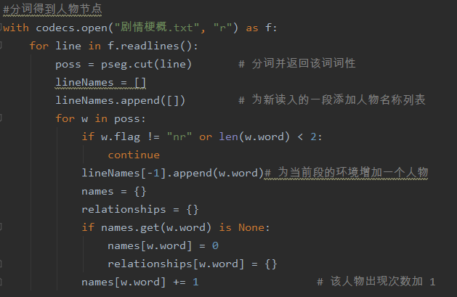
2.统计每段中两人共同出现的频数
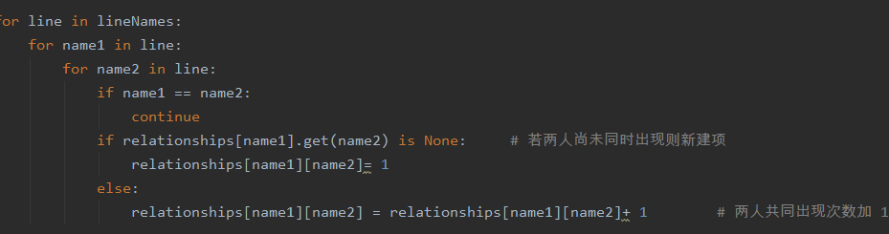

3.保存上述结果信息，用于读取
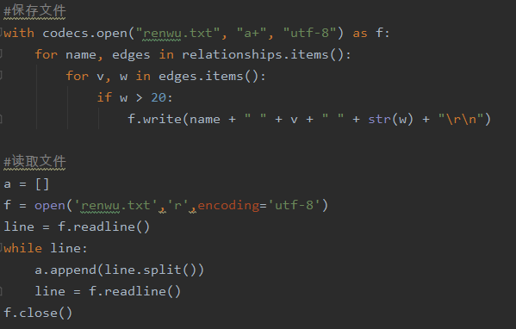

4.利用第三方库networkx和matplotlib进行绘图，制作关系人物图谱
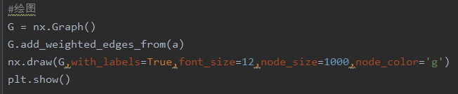

五、实验结果展示
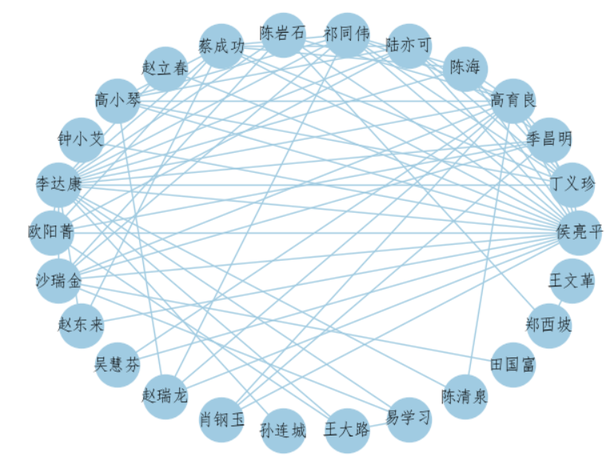
代码运行后，发现此图成功展示了该剧各人物之间的关系。

六、心得体会
通过本次实验我学会了用Python对剧情梗概进行解析，通过jieba分词得到人物节点，同时学会了对人物节点利用相关工具，如networkx和matplotlib进行图谱分析，展示出的结果与预期相符，生动直观，为以后的学习打下了良好的基础。

